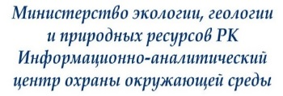 | 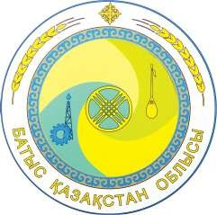 | 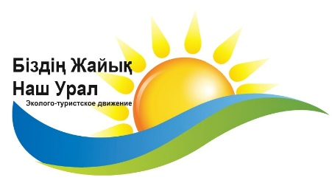 | 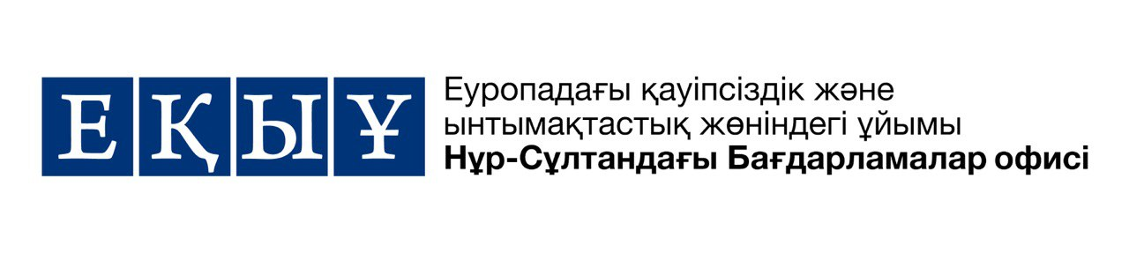

Пресс-релиз

2022 жылдың 19-20 шілдесінде Орал қаласында Орхус орталықтары мен ҮЕҰ-мен Жайық өзенін қорғау күніне орайластырылған жыл сайынғы кездесу өткізіледі

Экология, геология және табиғи ресурстар Вице-министрі Зүлфия Сүлейменова «Қоршаған ортаны қорғау және трансшекаралық өзендер, оның ішінде Жайық өзені бойынша ақпаратқа қол жеткізуді қамтамасыз ету» тақырыбында жыл сайынғы Орхус кездесуін ашты.
Іс-шара ЕҚЫҰ-ның Нұр-Сұлтандағы Бағдарламалар офисінің қолдауымен, Қазақстан Республикасы Экология, геология және табиғи ресурстар министрлігінің, Батыс Қазақстан облысының әкімдігімен және «Біздің Жайық» экологиялық қозғалысы» қоғамдық бірлестігімен бірлесіп өткізіледі.
Ол өзінің құттықтау сөзінде аталған іс-шараны өткізудің маңыздылығын атап өте келе, қатысушыларды Жайық өзенін қорғау күнімен құттықтап, барлық қатысушыларға табысты жұмыс тіледі.
Іс-шара шеңберінде трансшекаралық өзендердің, оның ішінде Жайық өзенінің проблемалары және жұртшылықтың қоршаған ортаны қорғау бойынша ақпаратқа қол жеткізуін қамтамасыз етуі талқыланады.
Сондай-ақ, жастардың Жайық өзені бойынша жыл сайынғы экспедицияға, «Жайық-таза жағалау» науқанына, балық аулауға қатысуы, талқыланатын тақырып бойынша жастар алаңы сияқты іс-шаралар қарастырылған.
Іс-шараға орталық және жергілікті атқарушы органдардың, аймақтық Орхус орталықтарының, үкіметтік емес ұйымдардың өкілдері, табиғат пайдаланушылар, ұлттық және халықаралық сарапшылар мен экобелсенділер қатысады.
Іс-шара мемлекеттік органдардың, табиғат пайдаланушылардың, Орхус орталықтарының, ҮЕҰ мен жастардың белсенді өзара іс-қимылы үшін жақсы алаң ретінде қызмет ететін болады.

